姓名： 学号： 成绩：

# 实验3 文件移动与查找

1、将文件s3.txt移动到prg/c目录下

命令：mv s3.txt prg/c

结果：

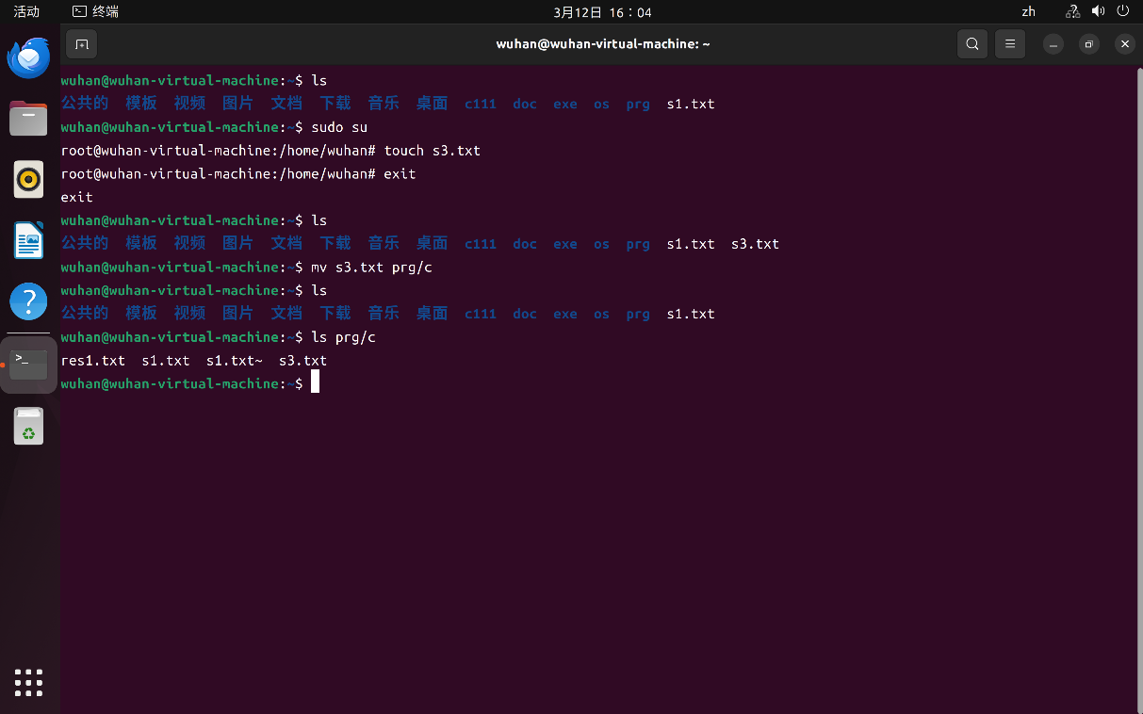

2、将文件os/Linux/s4.txt和prg/c/s1.txt、prg/c/s3.txt移动到doc目录下

命令：mv os/Linux/s4.txt prg/c/s1.txt prg/c/s3.txt doc

结果：

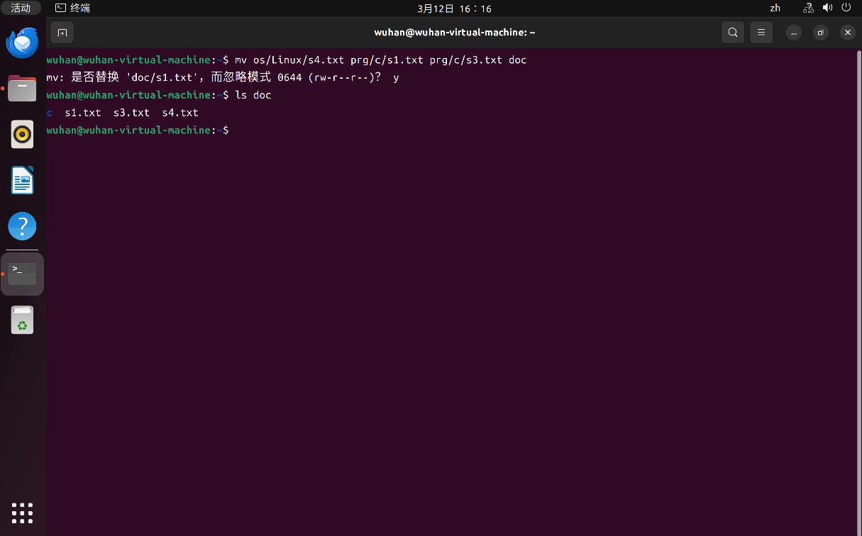

3、将文件doc/s4.txt移动到prg目录下并且重命名为rs4.txt

命令：mv doc/s4.txt prg/rs4.txt

结果：

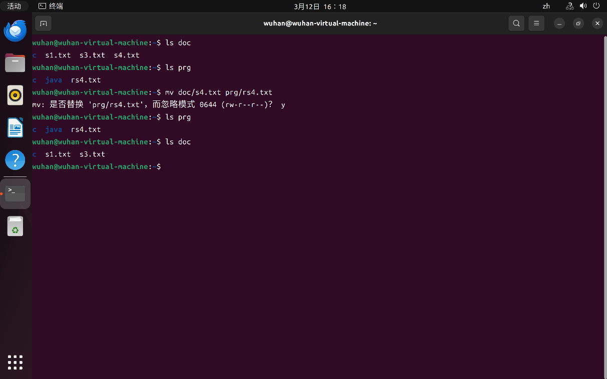

4、将doc目录下的文件复制到os/Linux目录下

命令：cp doc/*.* os/Linux

结果：

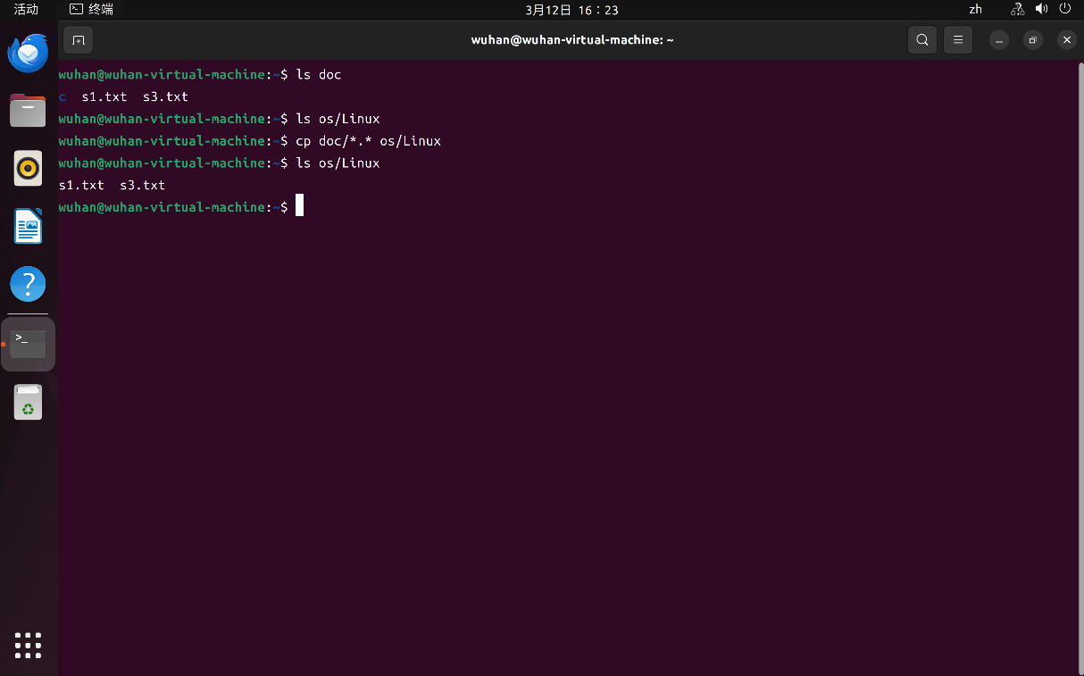

5、将os/Linux目录移动到prg目录下

命令：mv os/Linux prg

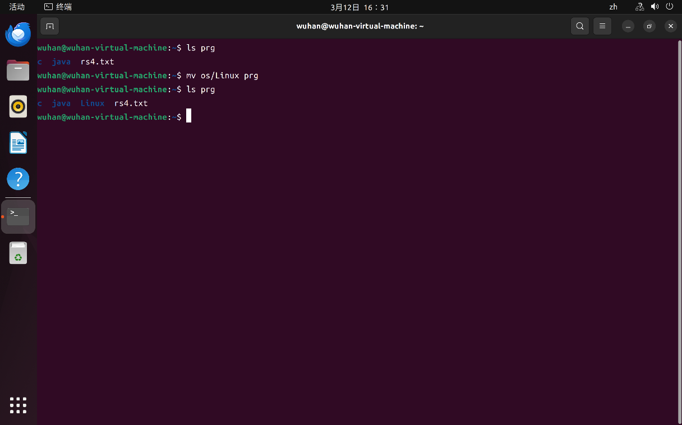结果：

6、将prg/Linux目录重命名为prg/UNIX

命令：mv prg/Linux prg/UNIX

结果：

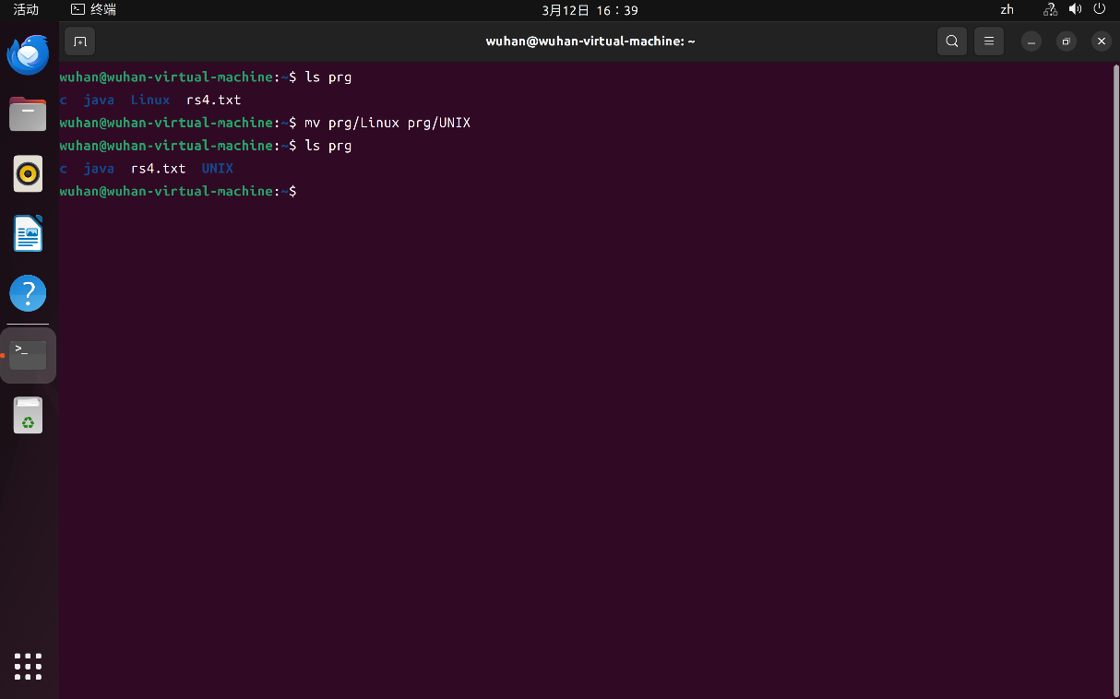

7、复制prg/UNIX目录下的文件s1.txt、s3.txt到目录prg下，并且显示被复制文件名

命令：cp -v prg/UNIX/s[1,3].txt prg

结果：

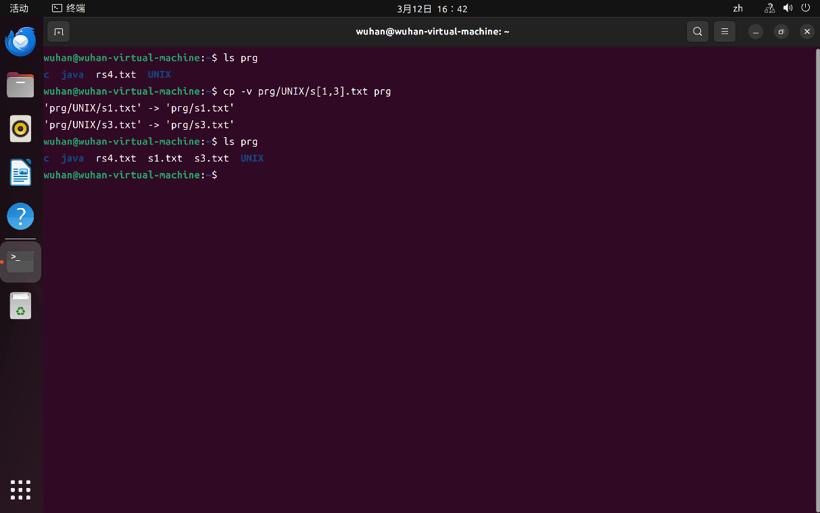

8、将prg目录下的文件s1.txt、s3.txt移动到prg/UNIX目录下，若有同名文件，则创建备份

命令：mv -bv prg/s[1,3].txt prg/UNIX

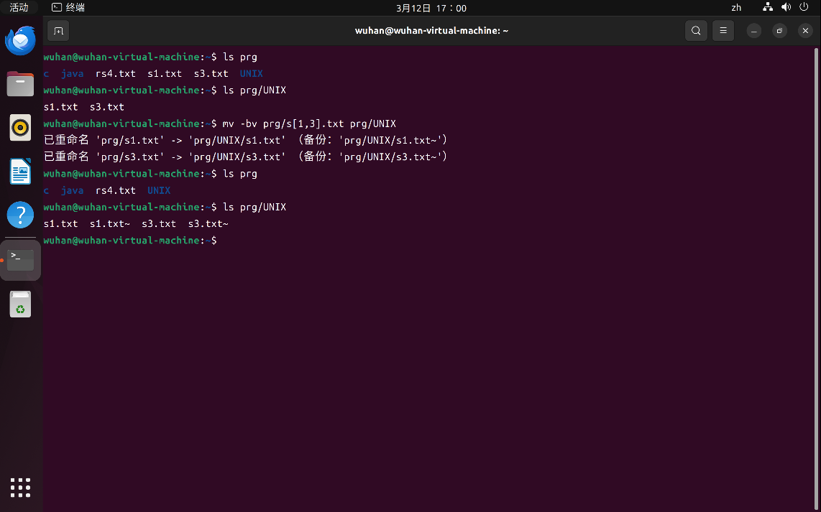结果：

9、删除文件prg/java/s1.java

命令：rm prg/java/s1.java

结果：

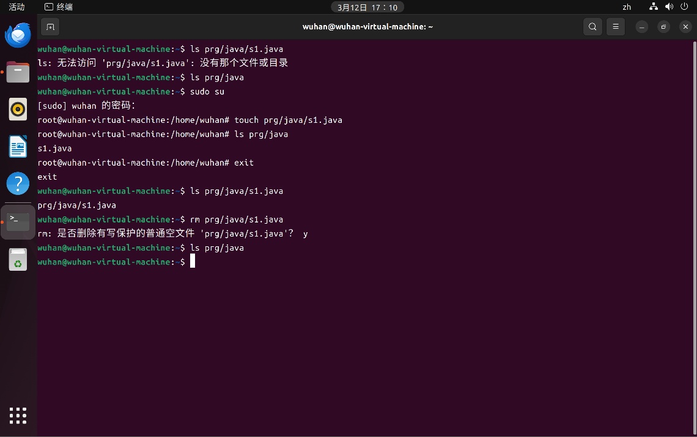

10、删除目录prg及其下的子目录和文件

命令：rm -r prg

结果：

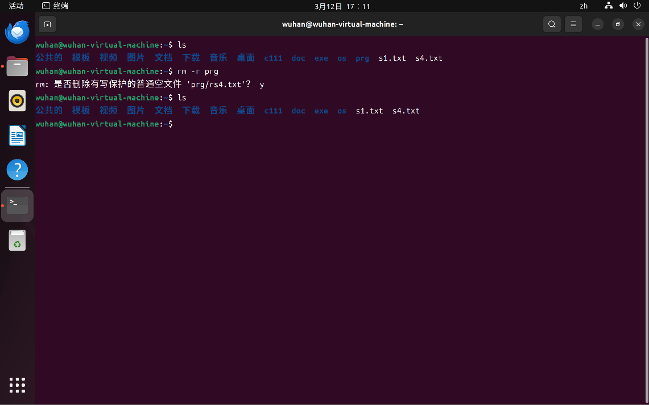

11、创建空白文件my.txt

命令：touch my.txt

结果：

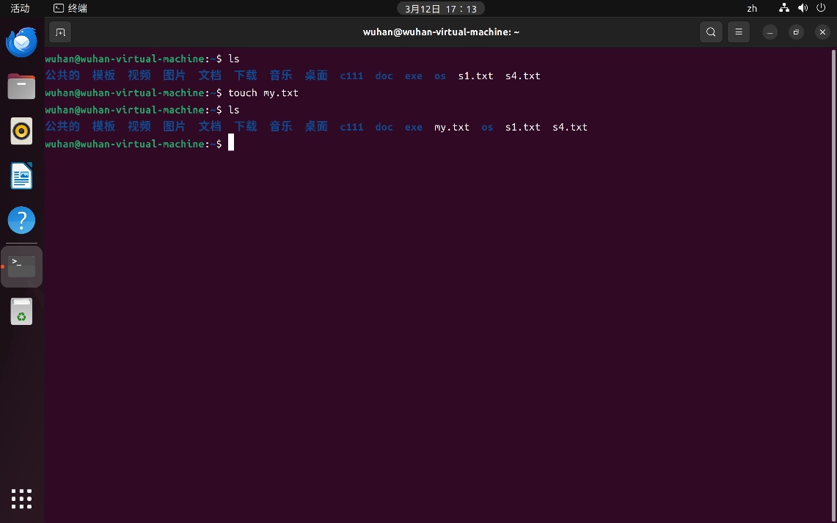

12、在/home目录下查找以.txt结尾的文件名

命令：find /home -name "*.txt"

结果：

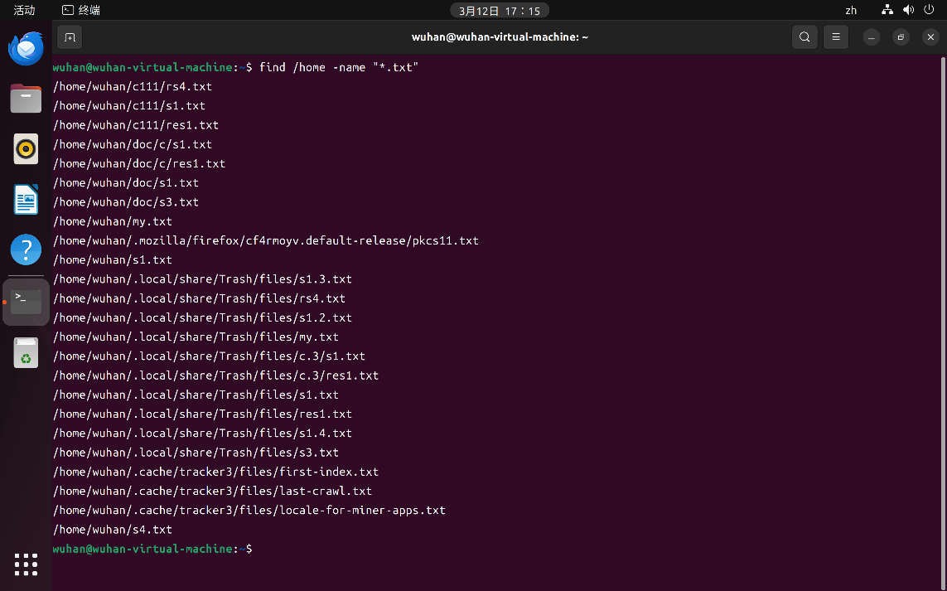

13、在当前目录及其子目录下查找以.txt结尾的文件名

命令：find -name “*.txt”

结果：

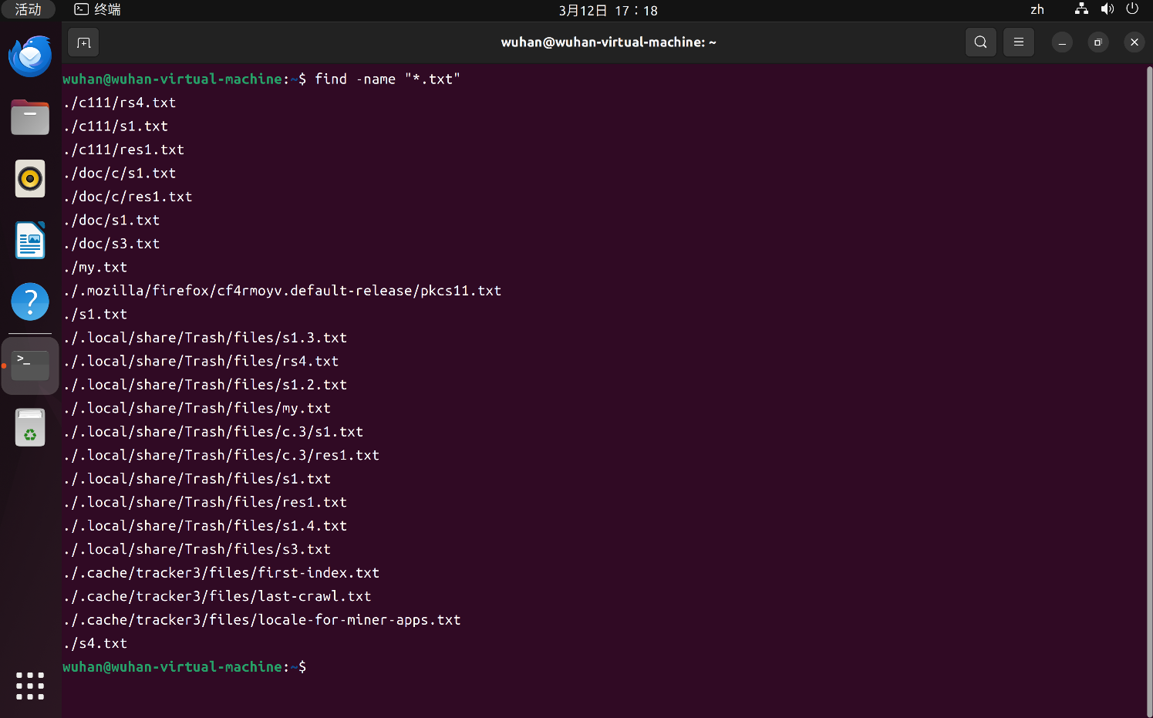

14、在prg目录及其子目录下查找以.txt结尾的文件名

命令：find prg -name “*.txt”

结果：

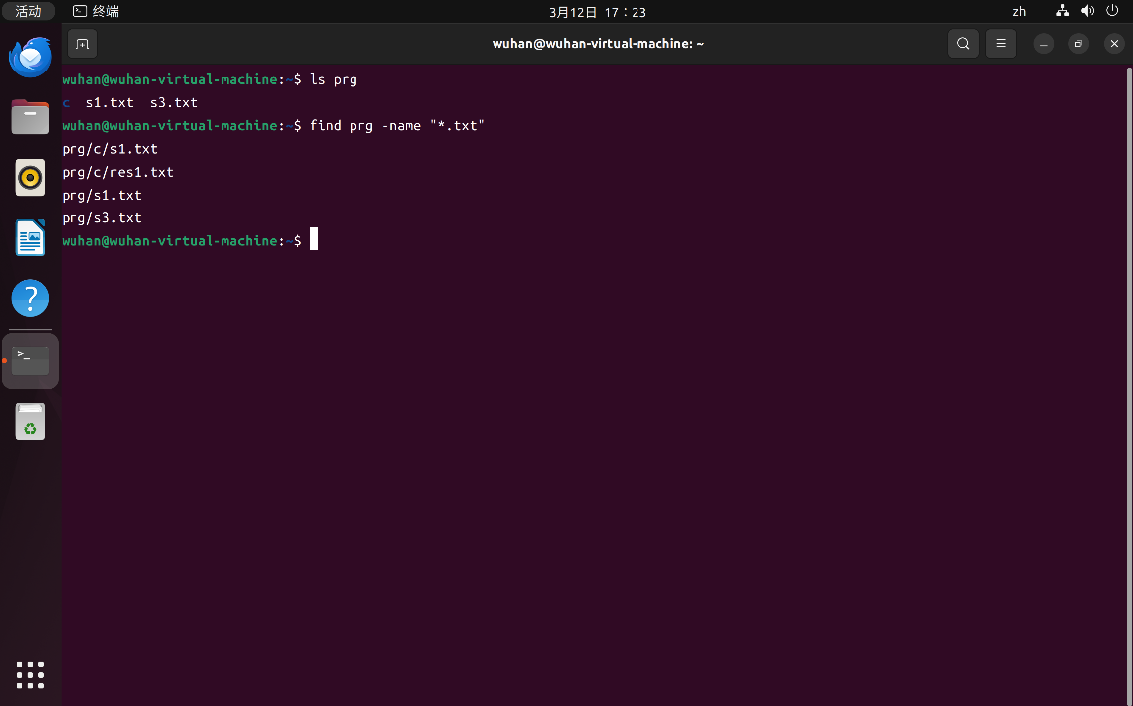

15、在c目录和prg/UNIX目录及其子目录下查找以.txt或.c结尾的文件名

命令：find c prg/UNIX -name "*.txt" -o -name "*.c"

结果：

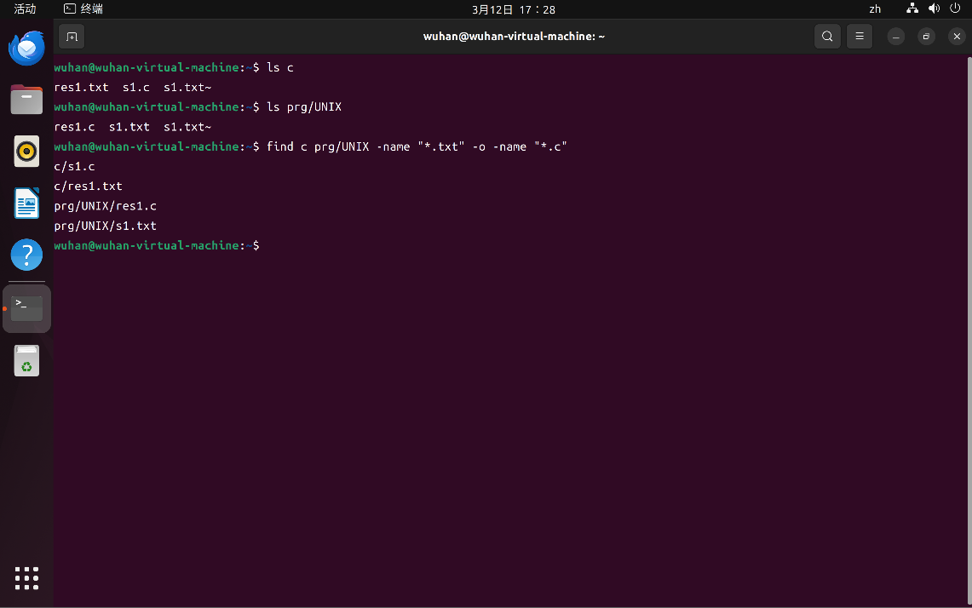

16、在prg目录及其子目录下查找以.txt或.c结尾的文件名

命令：find prg -regex ".*\(\.txt\|\.c\)"

结果：

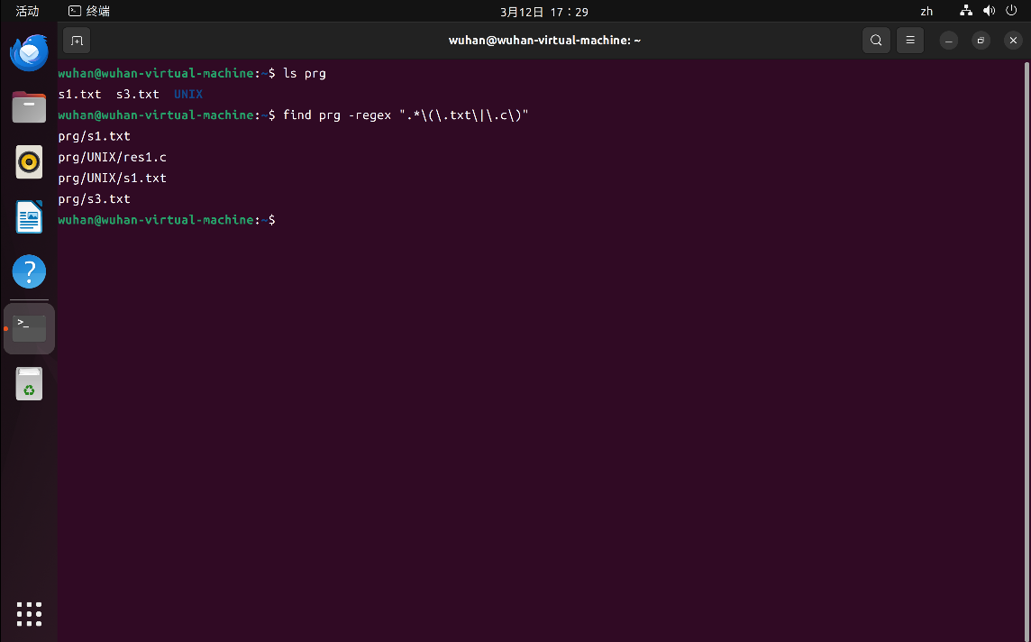

# 实验4 文件查找、内容查看、域排序与记录连接

1、找出prg目录及其子目录下不是以.txt结尾的文件

命令：find prg ! -name "*.txt"

结果：

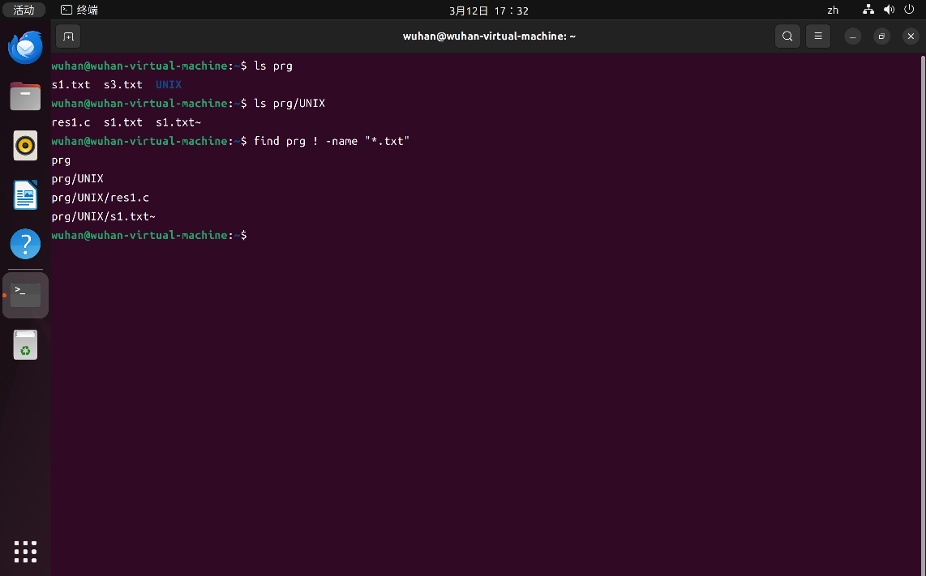

2、在/目录下查找块设备文件

命令：sudo find / -type b

结果：

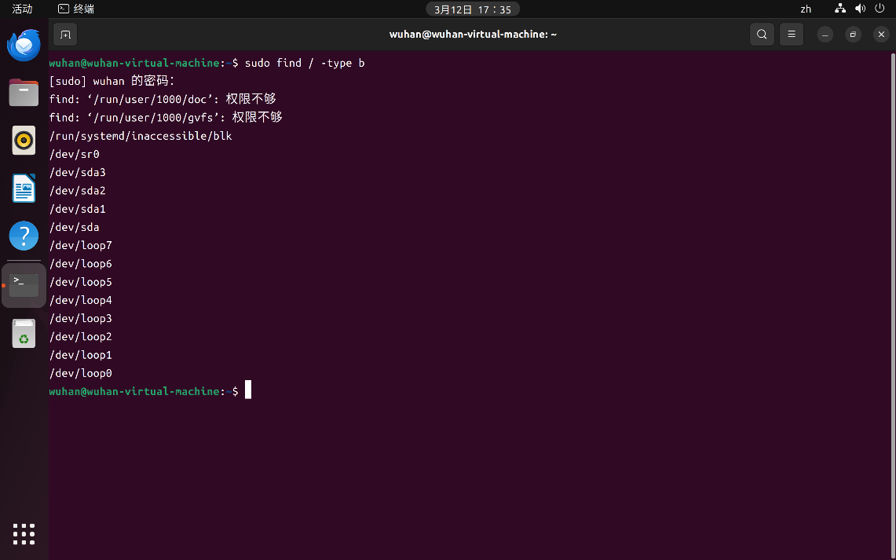

3、搜索当前目录下以“x”开头且小于13字节的文件

命令：find . -name "x*" -a -size -13

结果：

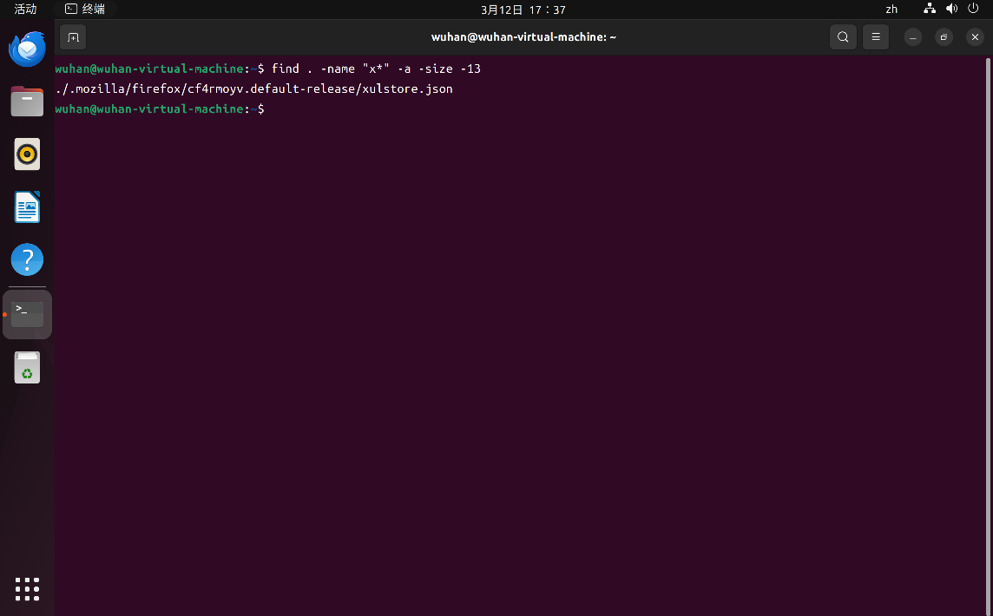

4、查找find程序、mv程序、cp程序和ls程序所在位置

命令：whereis find mv cp ls

结果：

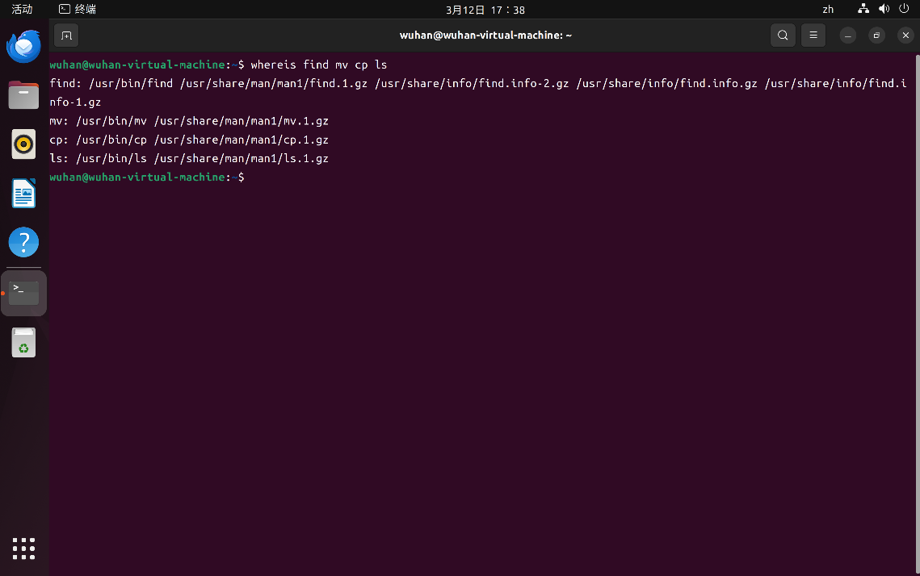

5、用find查找根目录“/”下的find程序、mv程序、cp程序和ls程序

命令：sudo find / -name "find" -o -name "mv" -o -name "cp" -o -name "ls"

结果：

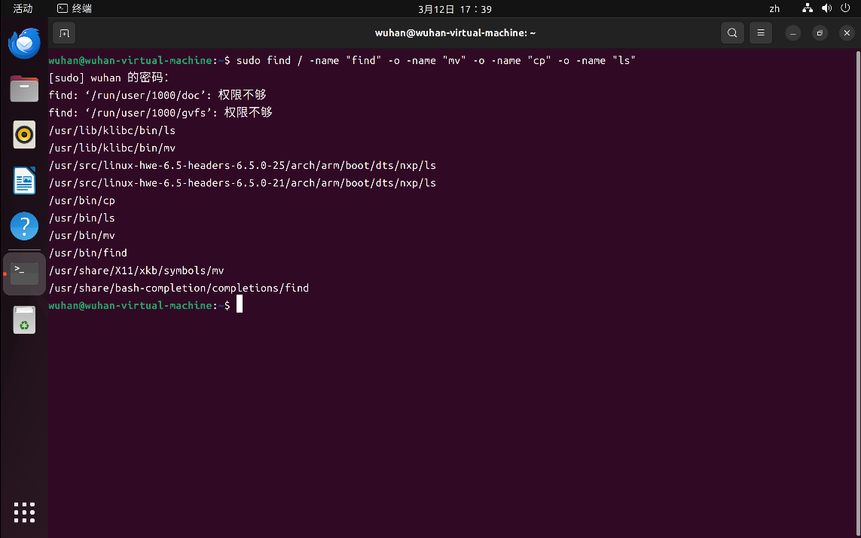

6、显示find命令、mv命令、cp命令和ls命令的位置

命令：which find mv cp ls

结果：

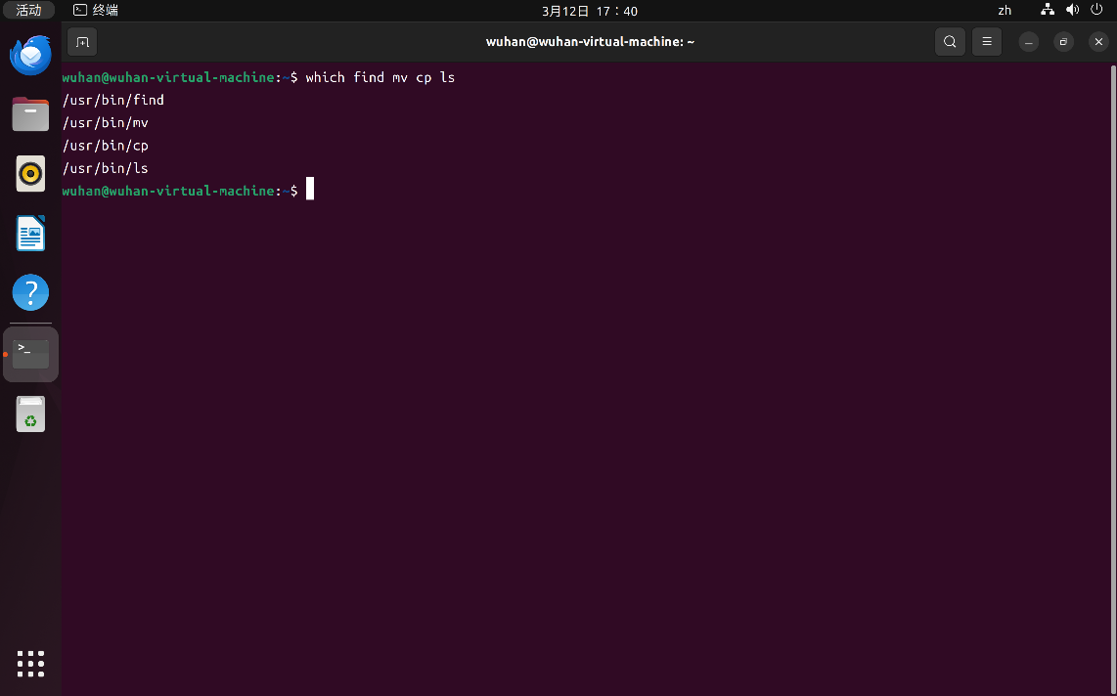

7、查看doc/c目录下的文件res1.txt和s1.txt的内容

命令：cat doc/c/res1.txt doc/c/s1.txt

结果：

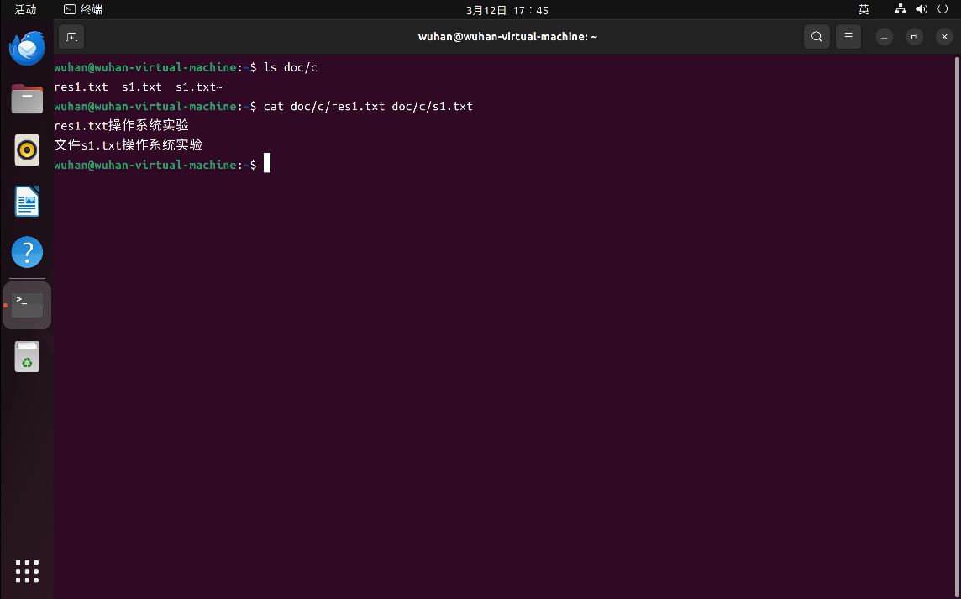

8、显示doc/c目录下以“.txt”结尾的文件内容，并显示行号

命令：cat doc/c/*.txt -n

结果：

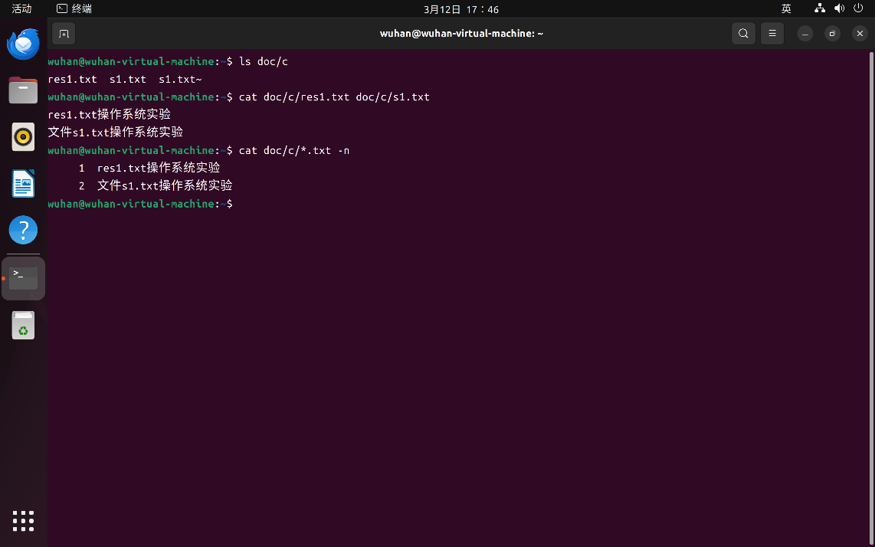

9、查看doc/c目录下的文件res1.txt和s1.txt的内容，显示行号

命令：cat doc/c/res1.txt -n , cat doc/c/s1.txt –n

结果：

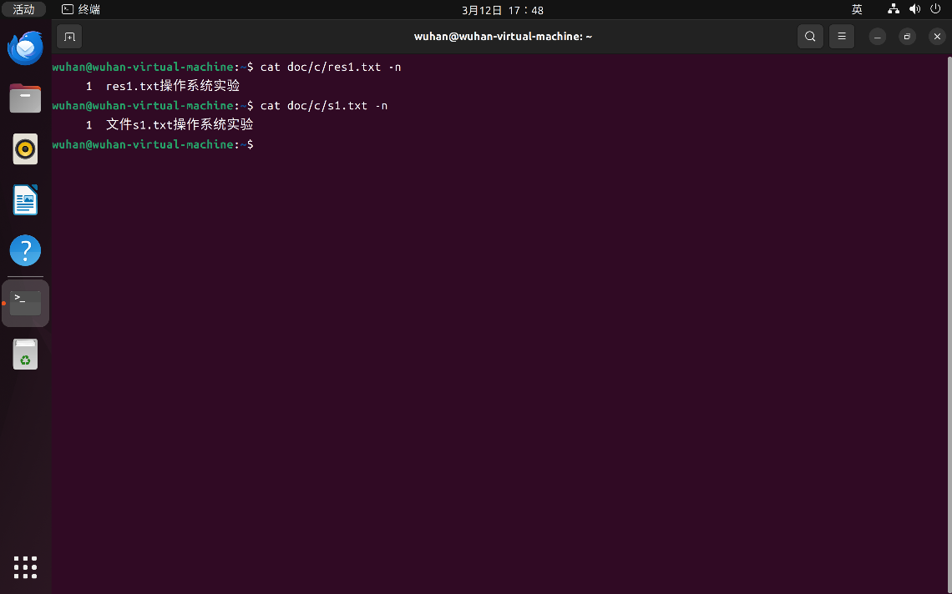

10、逐屏查看doc/c/s1.txt文件内容

命令：

结果：

11、逐屏查看doc/c/s1.txt文件内容

命令：

结果：

12、从文件c/pc.c和prg/c/s1.c中找出包含字符串“main”的行

命令：

结果：

13、从目录prg和c中找出包含字符串“int t”所在文件及字符串所在行

命令：

结果：

14、从文件c1.c和c/fifo_write.c中查找包含字符串scanf或printf的行

命令：

结果：

15、对文件执行域排序

命令：

结果：

16、按指定域排序

命令：

结果：

17、将域看做数字排序

命令：

结果：

18、指定域分隔符，按某个字段排序

命令：

结果：

19、依据某列，将其视为数字排序

命令：

结果：

20、对文件ste1.txt第一列逆序排序

命令：

结果：

21、对ste2.txt第3列（科目2）逆序排序

命令：

结果：

22、对ste2.txt第3列（科目2）按数字值逆序排序

命令：

结果：

23、删除重复行

命令：

结果：

24、对文件ste3.txt按第一列排序，并删除重复行后的排序结果保存在文件so2.txt中

命令：

结果：

25、使用输出重定向保存排序输出结果

命令：

结果：

26、将三个文件m1.txt、m2.txt、m3.txt合并输出

命令：

结果：

27、将有序文件m1.txt、m2.txt和无序文件m4.txt的合并输出进行排序

命令：

结果：

28、测试文件m4.txt是否有序

命令：

结果：

29、测试有序文件m1.txt、m2.txt和无序文件m4.txt的合并输出是否有序

命令：

结果：

30、连接两个文件中第一个域相同的记录

命令：

结果：

31、显示两个文件中有共同域的连接记录和文件1中无共同域的记录

命令：

结果：

32、显示两个文件中有共同域的连接记录和文件2中无共同域的记录

命令：

结果：